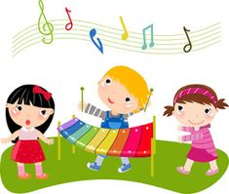 DZIEŃ DOBRY!
Witam cię. Jak mija ci czas?
- Na początku naszych zajęć chcę przypomnieć ci o czymś bardzo ważnym, zwłaszcza teraz. Obejrzyj film, który mówi o tym jak prawidłowo myć rączki:
https://www.facebook.com/watch/?v=358535341769784
- Teraz proponuję kilka zagadek o instrumentach. Poproś Rodzica, aby je przeczytał:
1. Różne wydaje dźwięki,
gra na nim Pani
palcami w klawisze uderza
a my wtedy śpiewamy.
(pianino)
2. Mają cztery struny,
gdy użyjesz smyka
rozlegnie się wokół
wspaniała muzyka.
(skrzypce)
3. Okrągły, brzucha
wśród zabawek leży
zależy mu na tym,
by w niego uderzyć.
(bębenek)
4. Może być w muzyka dłoniach
albo należeć do słonia.
(trąbka)
5. Mały i cienki,
cieniutkim głosem
zagra piosenki
pod twoim nosem.
(flet)
Zapraszam cię na logorytmikę, gdzie poćwiczysz wymowę głosek, prawidłowy oddech oraz pobawisz się z rytmem i muzyką.
Potrzebny będzie: woreczek (może być jakaś mała poduszeczka lub pluszak), kredka oraz wycięte z papieru nutki lub kółeczka - 5 sztuk
Życzę fajnej zabawy!

- LOGORYTMIKA:
https://youtu.be/kVIOX37Dbus

- Troszkę się zasiedziałeś. Poruszaj się.
